**08/05 RM 04412**

**Hardware e Software**

**ATIVIDADE – PÁGINA: 6**

6) A CPU pode ser comparada com uma parte de nosso corpo, qual é essa parte?

É comum compararmos a CPU (computador) com o cérebro humano e vice-versa.Apesar de o computador ser uma invenção do cérebro,é indiscutível

7) Qual a função do teclado, como ele está dividido? Explique as três partes:

O teclado é um dispositivo que possui uma serie de botões ou teclas,é utilizado para inserir dados no computador.É um tipo de periférico de entrada .Possui teclas representando letras,números,símbolos e outras funções.

Teclas de Função

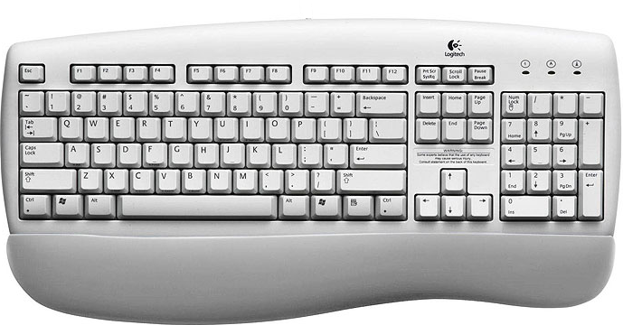

Teclado Numérico

Teclado Alfanumérico